**1. bifen.html**

**(1) 給他一個屬性 沒有顯示時 整個即時比賽的空間消失的**

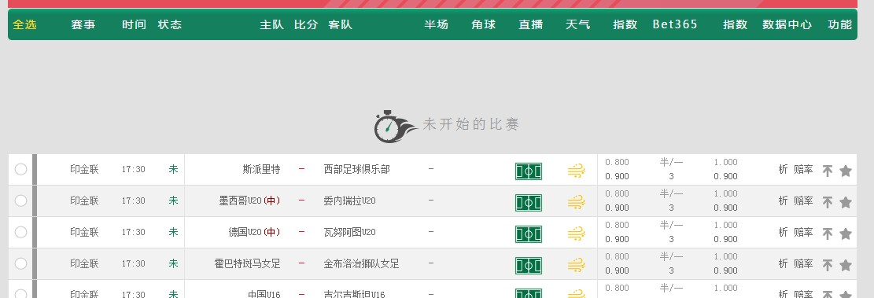

**web/js/bifen.js**

$(document).ready(function () {

    //无资料时调整区块高度

        var liveDivTr = $('.compet-live').find("tr").length; //正在进行的比赛

        if(liveDivTr===0){$('.compet-live').css('display','none');}

        var comeDivTr = $('.compet-coming').find("tr").length;//未开始的比赛

        if(comeDivTr===0){$('.compet-coming').css('display','none');}

        var nextDivTr = $('.compet-next-day').find("tr").length;//隔天的比赛

        if(nextDivTr===0){$('.compet-next-day').css('display','none');}

        var lateDivTr = $('.compet-latest').find("tr").length;//已完场比赛

        if(lateDivTr===0){$('.compet-latest').css('display','none');}

**(2) 即時比賽日程 跟已完賽 這些間距問題 看能否一併解決**

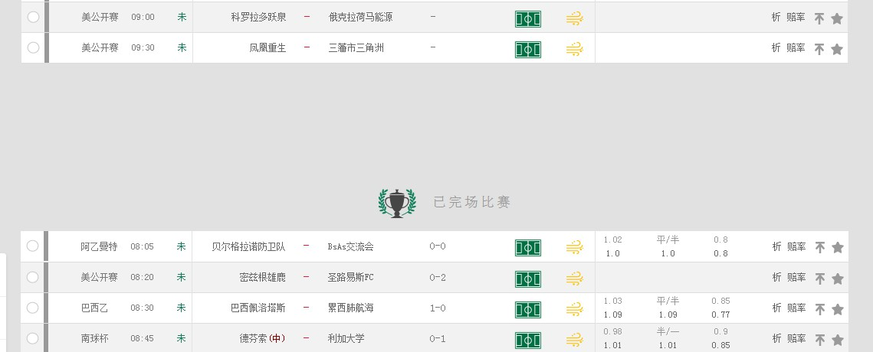

**web/css/bifen.css**

.bf-content{

    /*padding-bottom: 100px;*/

}

**(3) (中)顏色調整明亮一些 ==><font color="#880000">(中)</font>這是程式資料自己寫進去的?**

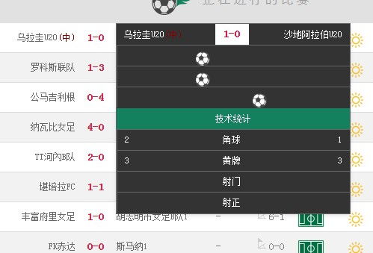

正在嘗試用JS強制改 還沒弄完

**2. 修復手機版和電腦版互轉**

**web/js/common.js**

$(document).ready(function () {

    //侦测行动装置或萤幕宽度小于1080px

    var intViewportWidth = window.innerWidth;

    if(intViewportWidth<1080 || /Android|webOS|iPhone|iPad|iPod|BlackBerry|IEMobile|Opera Mini/i.test(navigator.userAgent)) {

        window.location.href="/repos/livesport/source/design/phone/index.html";

    }

    //侦测行动装置或萤幕宽度小于1080px

    window.onresize = function() {

        if (window.innerWidth > 1080) {window.location.href="/repos/livesport/source/design/web/index.html";}else{window.location.href="/repos/livesport/source/design/phone/index.html";}

    };

**phone/js/base/nav-header.js**

    //侦测行动装置或萤幕宽度大于1080px

    var intViewportWidth = window.innerWidth;

    if(intViewportWidth>1080) {

        window.location.href="/repos/livesport/source/design/web/index.html";

    }

    //侦测行动装置或萤幕宽度大于1080px

    window.onresize = function() {

        if (window.innerWidth > 1080) {window.location.href="/repos/livesport/source/design/web/index.html";}else{window.location.href="/repos/livesport/source/design/phone/index.html";}

    };